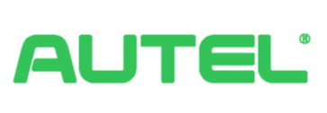**Autel New Energy Co., Ltd**  
Room 101, Building B2, Zhiyuan, No.1001 Xueyuan Avenue, Changyuan Community, Taoyuan Road, Nanshan District, Shenzhen, 518055, Chiny.  
**Email:** [support.eu@autel.com](mailto:support.eu@autel.com) **Tel:** +49 (0) 89 540299608 (Europa)

**DEKLARACJA ZGODNOŚCI WE  
Nr ref.: ATL2022CE0020001**

Wnioskodawca: **Autel New Energy Co., Ltd**  
Room 101, Building B2, Zhiyuan, No.1001 Xueyuan Avenue, Changyuan Community, Taoyuan Road, Nanshan District, Shenzhen, 518055, Chiny.  
Producent: **Autel New Energy Co., Ltd**  
Room 101, Building B2, Zhiyuan, No.1001 Xueyuan Avenue, Changyuan Community, Taoyuan Road, Nanshan District, Shenzhen, 518055, Chiny.

Wyrób: **Stacja ładowania pojazdów elektrycznych AC**  
Modele: **Maxi U W - XX - YY – L – M - ZZ**

„U” oznacza model podstawowy, "U" może oznaczać:

serię EU AC /serię EU1 AC /serię C-SE AC/serię C-SE1 AC

„W” oznacza moc: W7/W11/W22

„XX” oznacza metodą połączenia z pojazdem: BC3/BC5/BC7/C3/C5/C7/S/H

„YY” oznacza łączność bezprzewodową: 4G/puste pole

„L” oznacza panel LCD

„M” oznacza funkcję MID

„ZZ” oznacza kolor: B/DG/WH/RG/SV  
Niniejszy wyrób został poddany ocenie zgodnie z następującymi normami:

1. Normy dotyczące systemu ładowania elektrycznych pojazdów: EN IEC 61851-1:2019
2. Normy dotyczące kompatybilności elektromagnetycznej:  
   EN 300 328 V2.2.2:2019/ EN 300 330 V2.1.1:2017/ EN 301 908-1/-13 V13.1.1:2019  
   EN 301 908-2 V13.1.1:2020/ EN 301 511 V12.5.1:2017/ EN 50663:2017/ EN 50665:2017/ EN 301 489-1 V2.2.3:2019/ EN 301 489-3 V2.1.1:2019  
   EN 301 489-17 V3.2.4:2020/EN 301 489-52 V2.1.1:2019  
   IEC 61851-21-2:2018/ EN IEC 61851-21-2:2021/ EN IEC 61851-1:2019
3. Normy RoHs:  
   EN 62321-1:2013/ EN 62321-2:2014/ EN 62321-3-1:2014/ EN62321-4:2014/ EN 62321-5:2014/ EN 62321-6:2015/ EN 62321-7-1:2015/ EN 62321-7-2:2017/ EN 62321-8:2018

i potwierdzono jego zgodność z dyrektywą o urządzeniach radiowych 2014/53/WE, dyrektywą niskonapięciową 2014/35/WE i dyrektywą RoHs 2011/65/WE oraz dyrektywą 2015/863/WE. Wyrób może być oznakowany znakiem CE oznaczającym zgodność wyrobu z powyższymi normami.

Niniejsza deklaracja zgodności wydana zostaje na wyłączną odpowiedzialność producenta.

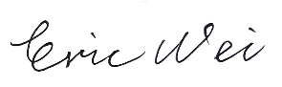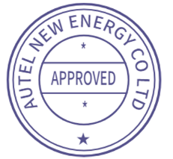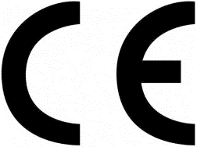

Eric Wei  
Kierownik ds. bezpieczeństwa wyrobów  
2022-09-20